pimgeek:
社交媒体的末日by Solidot

由Edwards发表于 2025-09-13 23:37

在社交媒体的算法优先级中，真正由人类创造的内容正在边缘化。人类内容的互动率比为点击优率化的合成内容和 AI 垃圾要低得多。

社交媒体是建立在真实性的浪漫化上，早期的社交媒体都许诺自己是真实连接的媒介。即使是网红文化也承诺光环之后有真实的人。但注意力经济，尤其是 AI 驱动的后注意力经济，打破了这一幻觉。

信息流不再以人为主，而是各种内容，平台用户如今是内容的消费者。人类创造的内容和合成内容之间越来越难以区分，而平台也不感兴趣进行监管。我们正淹没在虚无之中。在内容激增的同时，互动率则在下降：Facebook 和 X 帖子的平均互动率仅为 0.15%，Instagram 互动率同比下降 24%，连 TikTok 也进入了停滞期。

人类不再像以前那样在社媒上联系或交流，他们只是在消费为点击率优化的内容。社交媒体的死亡不是惊天撼响而只是耸耸肩。今天社交媒体已经不再能爆炸式增长，全球人口的 65% 约 53 亿人已经在使用各种社交媒体。越来越多的人开始转向更私密的小型空间，如群聊、Discord 服务器，或者联邦宇宙微博客平台。

用户渴望真实，平台也不得不做出回应，因为无处不在的合成内容正逼近人的容忍极限，用户开始疲惫了：Instagram 开始推 DM，X 推面向订阅用户的圈子，TikTok 则在尝试私人社区。社交媒体到了最后时刻，不是因为缺乏内容，而是注意力经济已经到了极限。

www.noemamag.com/the-last-days-of-social-media/

Kaid:
twitter、ins、weibo、抖音等等这些重信息流，轻社区讨论的社交媒体，互动和注意力--即流量分布是极不均衡的。而且因为字数限制和信息流机制，更viral更抓眼球的内容，更容易捕获流量，生产KOL流量寡头和极化意见表达。反观一些偏传统的社区讨论媒体比如各种老式PHP软件或者discourse搭建的论坛、reddit、HN、贴吧、nga等等，虽然互动和注意力在不同话题的分布也是不均衡的，但是在对应话题/社区内，只要是相对有实际意义的帖子/回帖，互动和注意力的分布确是相对均衡的，主观来看产出的有意义内容因为没有字数限制+讨论脉络相对清晰+因为话题区分重点相对明确+有组织的mod管理，产生的有实际意义的内容相比要更丰富一些。信息流是纯粹用来消费的，而讨论社区相反更容易沉淀实质内容。

Kaid:
最滑稽反差的是，即便是最有深度的领域专家，在twitter上也很难进行有深度的意见表达。他们发的很多内容除了引导往自己博客/播客的推文，和偶尔拆成若干零散推文的讨论，其他也尽是wow, look at his! this is so awesome! that's really a good take!这样的内容[捂脸]

逸清:
想要深度可以去reddit看看

逸清:
不过真要深度去社交媒体找，多少有点缘木求鱼，想要深度为什么不看书不看论文

逸清:
你要是深度领域的专家你也不会想要在推特上说什么长篇大论，那样会像在酒吧做学术讲座一样搞笑

.:
+1

李峻:
有喜欢这种的可以看看

李峻:
https://mp.weixin.qq.com/s?__biz=MzIwNzM2NjUxOQ==&mid=2247520849&idx=1&sn=973e3f2cd391b8cf77b7f49737dc9623&chksm=96307323eb1ef042990e74ff2927df70214c41d3dded63ceb27bbfed20f749f11aefdcb21d64&mpshare=1&scene=1&srcid=0916Z4XYWSuTaY7Cz2x411mX&sharer_shareinfo=59d87136b7c2b9a4ae7d5853f7abe7bf&sharer_shareinfo_first=59d87136b7c2b9a4ae7d5853f7abe7bf#rd

逸清:
[捂脸]这么巧，我也在做一个差不多类似的东西

逸清:
https://m.okjike.com/originalPosts/68c7b153e5597c28d375277e?s=ewoidSI6ICI2NGEzOTYxNTkxZTk1MTk0MjJiZTgxMWMiCn0%3D&utm_source=wechat_session

Leo.C:
很久没有专门用脑图产品了 飞书嵌入的挺好

风吹过的方向:
https://mp.weixin.qq.com/s/iX2K0cFUQIpYkK_-61TvJQ

风吹过的方向:
我想要这类产品

风吹过的方向:
有点类似于产品文档可视化，互动化

风吹过的方向:

交互式架构图生成 Prompt

创建一个专业的动态架构可视化系统。要求：单HTML文件，CDN引入，开箱即用。

核心技术
使用 React Flow 11 版本，充分利用其所有高级特性。

关键防错（必须遵守，都是血泪教训）

// ❌ 这样写会报错 "useNodesState is not a function"
const { useNodesState, useEdgesState } = ReactFlow;

// ✅ 正确写法（兼容性处理）
const ReactFlowComponent = window.ReactFlow.default || window.ReactFlow.ReactFlow;
const { useNodesState, useEdgesState } = window.ReactFlow;

// ✅ 去掉默认灰色背景（不加这个会很丑）
.react-flow__node { background: transparent !important; }

功能要求（能用的都用上）

核心功能
const { project, getNodes, getEdges, setNodes, setEdges,
getZoom, setViewport, fitView, useReactFlow } = window.ReactFlow;

节点系统
- 至少5种不同类型的节点（输入、处理、AI、输出、分组等）
- 节点要有状态指示（ready、processing、completed、error）
- 支持实时数据更新（进度条、指标等）
- 响应式设计：缩放时显示不同详细程度

边的设计
- 动画边：表示数据流动
- 带指标的边：显示延迟、带宽等信息
- 不同颜色：区分数据类型
- 路径动画：让人一眼看出流向

交互功能
- 右键菜单
- 双击编辑
- 拖放创建新节点
- 连线验证
- 键盘快捷键（S-开始 R-重置 H-隐藏面板 空格-适应视图）

UI组件
- 可折叠控制面板（不要挡住主画布）
- 小地图导航
- 背景网格
- 悬浮操作按钮

视觉效果
- 渐变色背景
- 毛玻璃效果
- 呼吸灯动画
- 平滑过渡

让AI自由发挥
在满足上述要求的基础上，尽情发挥创意，做出让人眼前一亮的效果

逸清:
看起来像是锦上添花的需求[捂脸]

风吹过的方向:
[旺柴]想一边看自己的代码，一边看自己的代码结构，有一个github项目已经实现了

盛洁:
这不是ide基本功能吗

.:
直接用deepwiki /

逸清:
看到上面你说的产品文档，还以为你是产品经理

.:
开源的也有

逸清:
代码结构……我感觉完全没必要吧，你的软件有多复杂

风吹过的方向:
https://github.com/The-Pocket/PocketFlow-Tutorial-Codebase-Knowledge

风吹过的方向:
https://code2tutorial.com/

风吹过的方向:
https://github.com/AsyncFuncAI/deepwiki-open

Kaid:
我也提到了reddit[Chuckle]

剑钝:
国外版天涯论坛[旺柴]

苏叶:
zread.ai特别好用

Kaid:
也有点像贴吧

风吹过的方向:
但我在想有没有一种可以可视你的项目代码结构，而且是动态的。有点类似于wiki那种感觉

风吹过的方向:
zread的这个趋势功能，很舒服

风吹过的方向:

风吹过的方向:
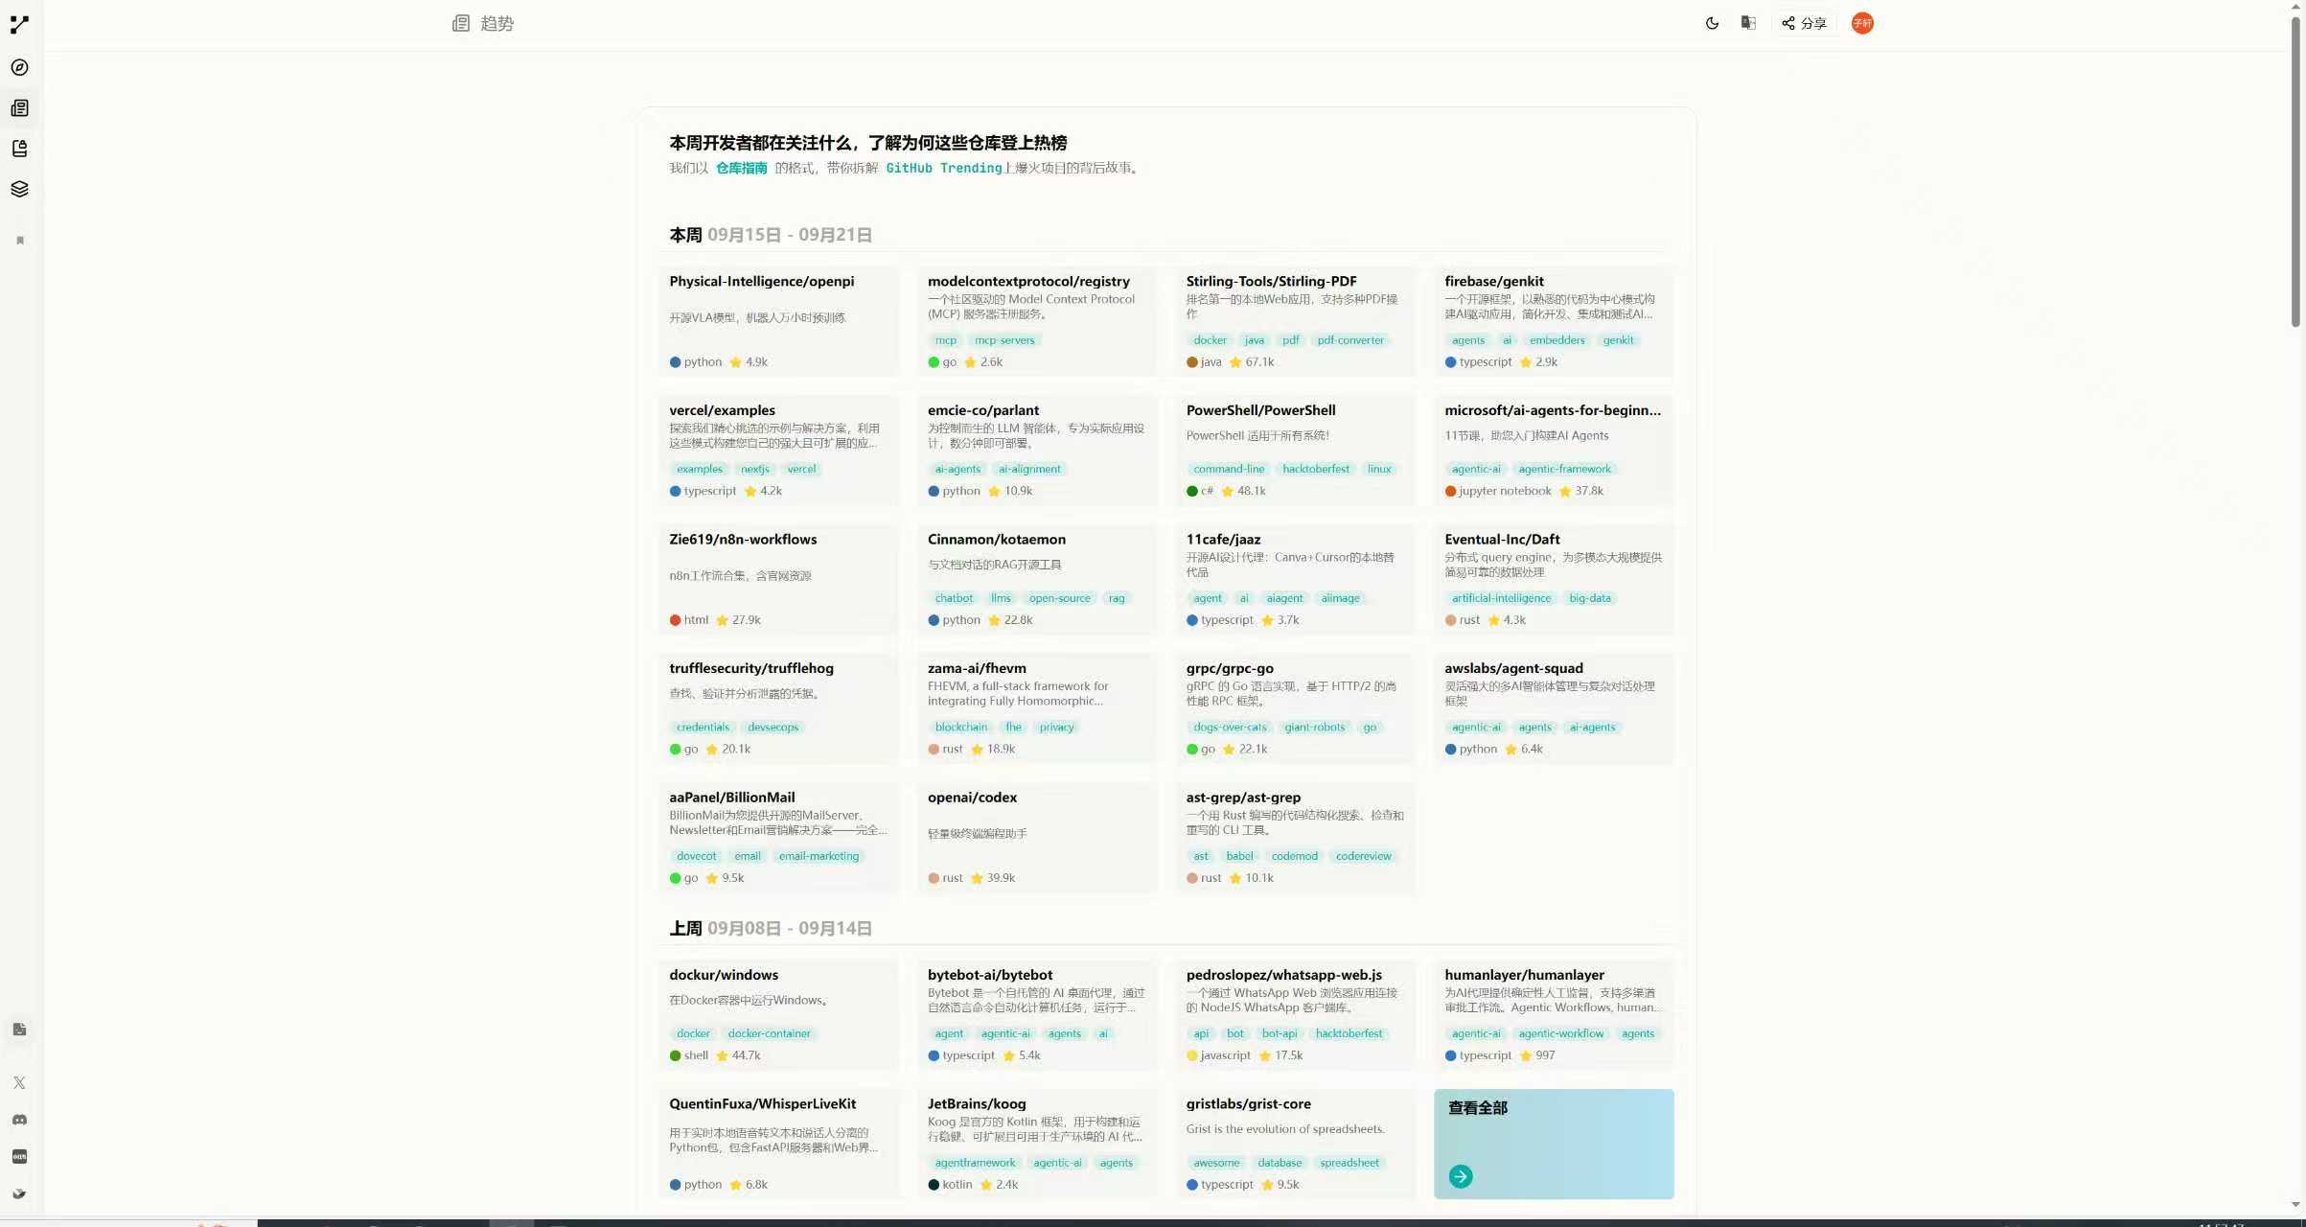
BORBER:
这是啥?

苏叶:
我最近拿到别人的源码，丢到zread里面，然后claude提问，直接就上手了

风吹过的方向:

苏叶:
有种NTR的感觉

风吹过的方向:
@BORBER-软件-深圳 把代码编程文档，然后实时对话，不过我感觉应该会有人做一个动态的图出来，是不是更方便。就包括，这个图如过可以在我们和ai的对话过程中，可以实时的记录，ai的每一次尝试和结果。

BORBER:
这是一个已经发布了的成熟的商业产品, 还是你正在做?

风吹过的方向:
我感受到这个需求了，只是自己搓着玩。就是看看别人的项目，然后一点一点，搓到自己的工作台上

BORBER:
get

Kaid:
这个不错，感觉比deepwiki有了些差异特色

BORBER:
真好, 找到需求比写出来难多了

BORBER:
拔剑四顾心茫然啊

风吹过的方向:
就像是这个，我感觉他们有一个问题，就是不能把所有的数据，都处理到一个数据库里面。然后只是处理一些信息，还不是很方便，而且很多时候，处理的只是一个链接，并不能把链接的内容给直接爬取下来

风吹过的方向:
[聊天记录]

Kaid:
点个赞👍，这个趋势功能主要是生成了

Kaid:
这一块是么？

Kaid:
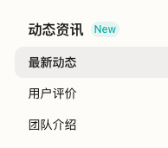
Kaid:
这个亮点很足，单就这一点就足够能单独拿出来做一个产品了

风吹过的方向:
这个代码也能实现，代码变成文档，然后提问

Kaid:
@苏叶 - ai医疗\科普\讲道 老哥是智谱AI的么？

苏叶:
我是等着被收购的个体户[旺柴]

Kaid:
哦哦，抱歉我理解错你消息的意思了，见谅🙏

风吹过的方向:
@Kaid-SDE-北京 我发现有一个功能是可以实现的，就是把自己的个人数据变成一个github的项目进行管理。

风吹过的方向:
然后你的个人数据的复用程度就可以达到很高的程度，就是你日常养成了记录数据，还有录音的习惯。然后顺手就可以把这些数据，放在同一个文件夹里面

风吹过的方向:
再用claude code进行处理，根据项目把原始数据进行分类。然后再链接github进行同步，和版本管理。

风吹过的方向:
属于是ai 工作台了

风吹过的方向:
李俊老师给的启发

.:
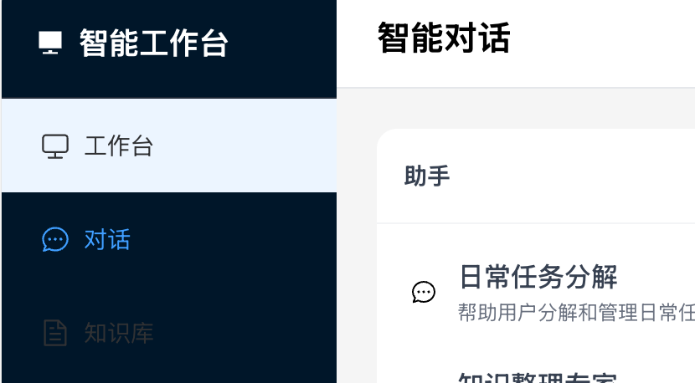
风吹过的方向:
QAQ

.:
[动画表情]

风吹过的方向:
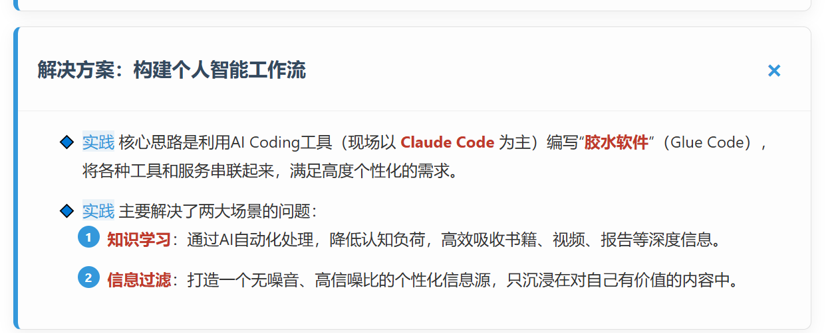
风吹过的方向:
哈哈哈我就记得李峻老师当时分享了一个用cc管理文件夹的案例，我就突然想到，直接用cc管理自己所有数据

风吹过的方向:
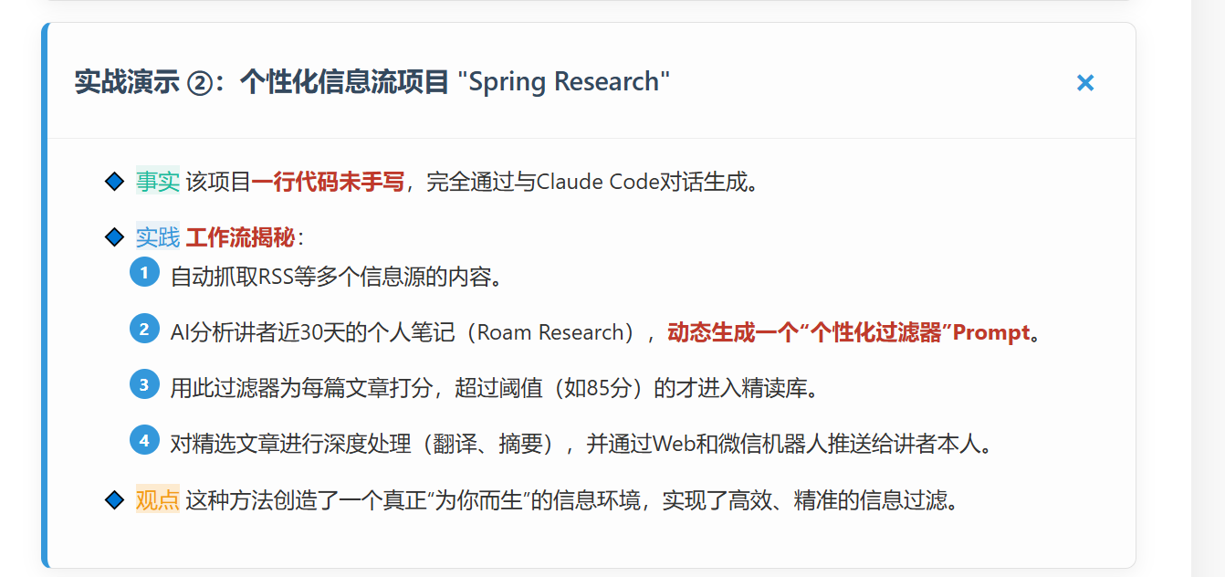
风吹过的方向:
也准备做一下这个

.:
感觉是我自己目前做的这个小工具

风吹过的方向:
@孙闲云-ai产品经理 哈哈哈我再cursor里面用的

风吹过的方向:
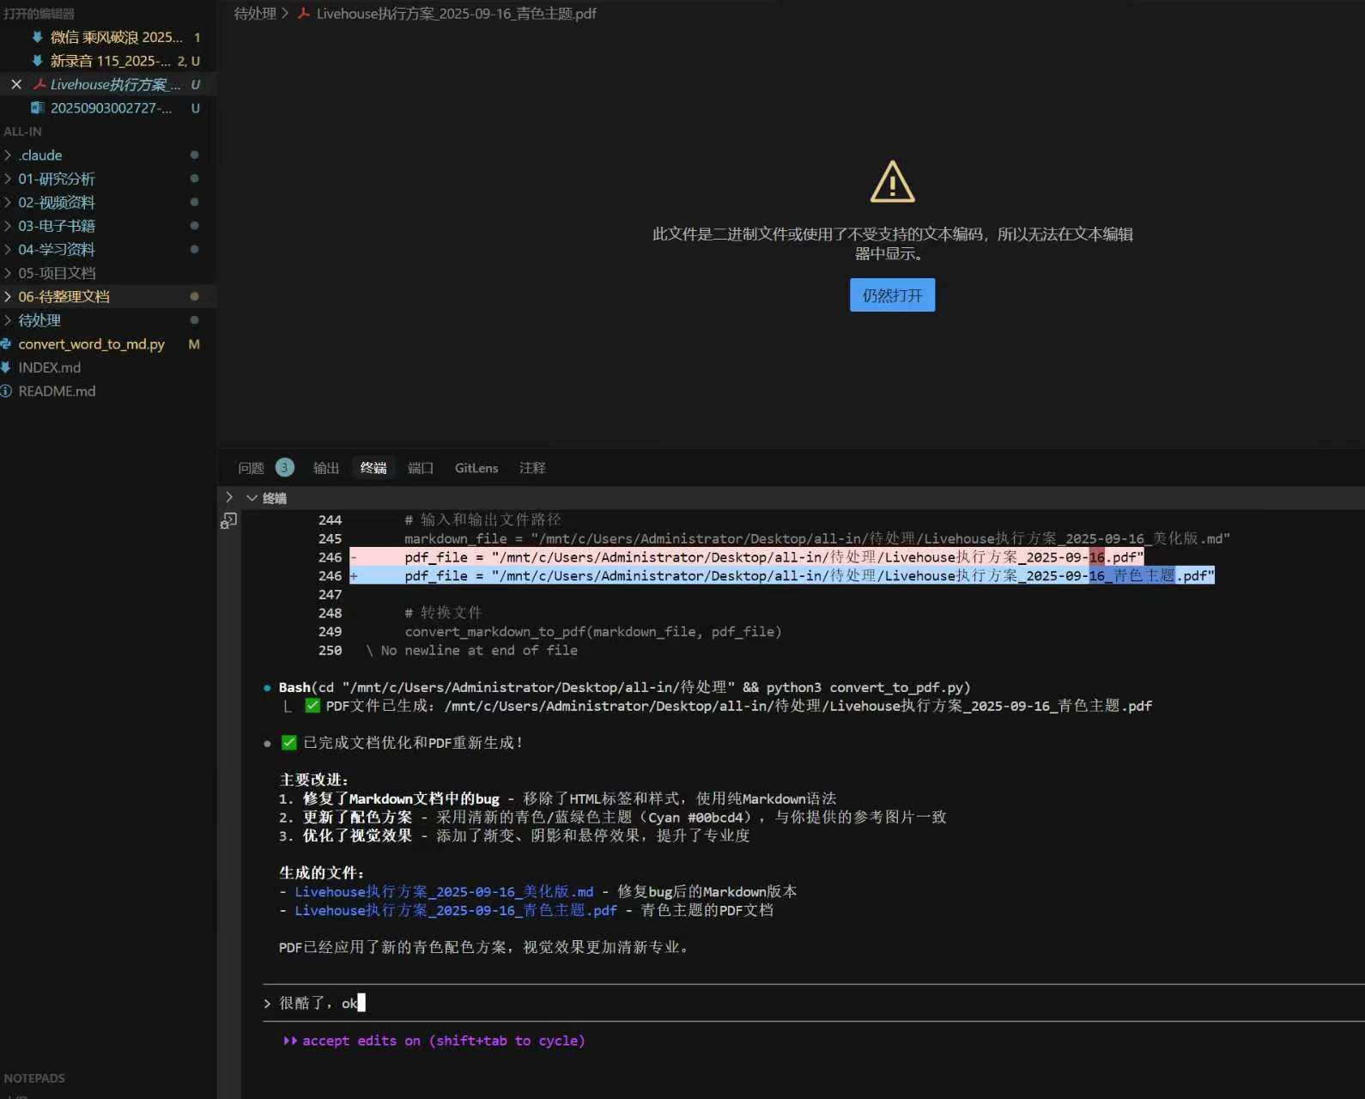
.:
不过目前主要不是抓取外部文章 而是我平时在不同信息源的对话记录(gemini/ wechat )

风吹过的方向:
感觉cli的ui还挺舒服的

补充：：
风吹过的方向:
@孙闲云-ai产品经理 youmind有点接近，我的需求，就是统一化的管理我的各种信息

风吹过的方向:
还有一个就是Remio

风吹过的方向:
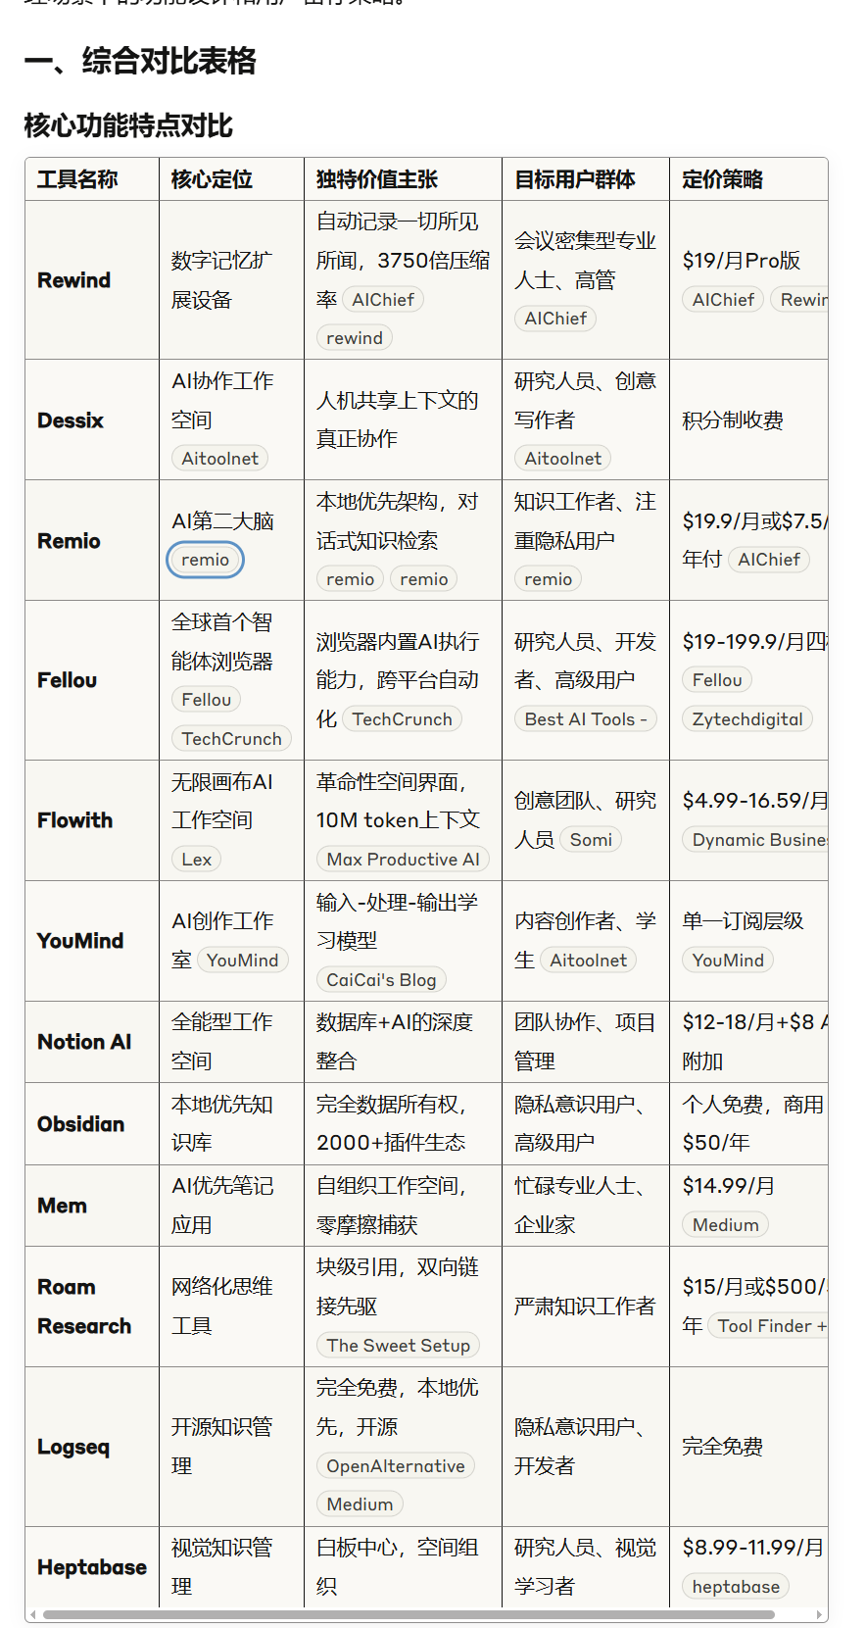
风吹过的方向:
https://claude.ai/public/artifacts/4449c474-e199-4a50-bf2c-d58444898b0c

风吹过的方向:
https://theresanaiforthat.com/ai/remio/?fid=2116#releases

风吹过的方向:
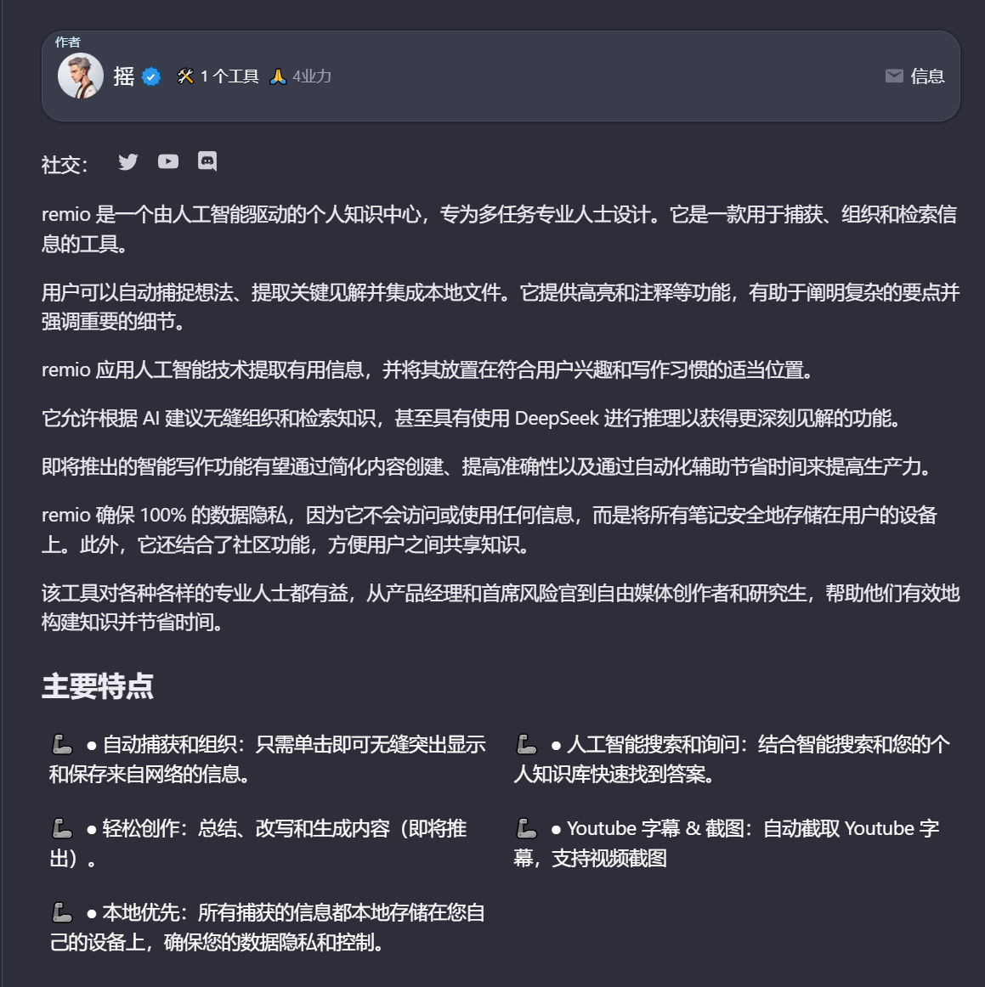
风吹过的方向:
其它的产品解决的问题好像不是信息收集和信息整理，而是更接近信息生产了。

风吹过的方向:
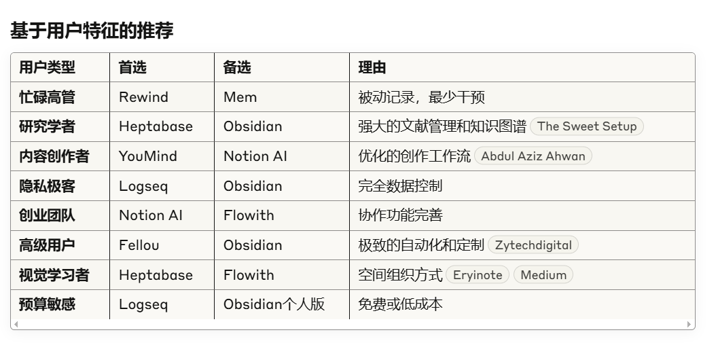
风吹过的方向:
我体验了一下flowith和youmind 他们都有类似于收藏网页的功能。而youmind是一种聊天即生产的方式，而flowith采用的是一种卡片的方式。

风吹过的方向:
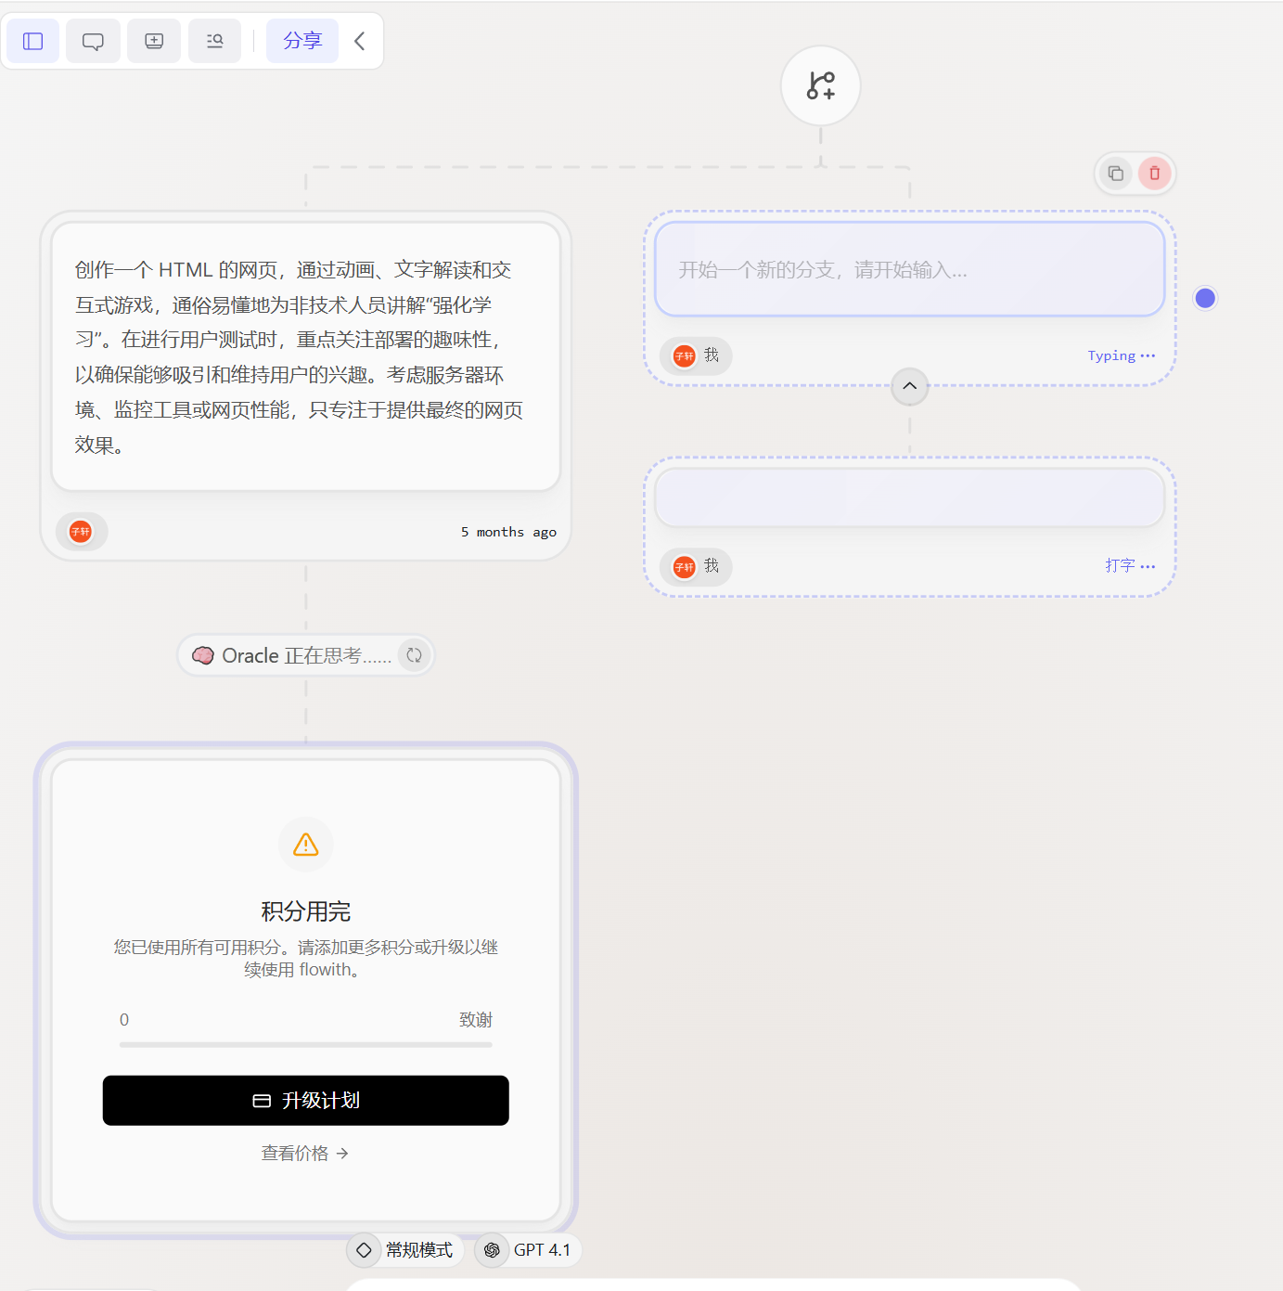
风吹过的方向:
